UE: Fallen in Luft

- Überblick:

Ausgehend von dem Rekordsprung des Felix Baumgartner wird das Fallen in Luft sukzessive erarbeitet und durch Übungen gefestigt.

Inhalt (Dauer) | Kompetenzen | Material | Bemerkungen
Sprung des Felix Baumgartner  (1 h) | - Fachwissen im Sinne von Kenntnisse transferieren und verknüpfen  - Kommunikation im Sinne von Auswerten von Diagrammen bzw. Informationen  - Kontext/Reflexion im Sinne von bewerten | - AB1 „Der tiefe Fall des Felix Baumgartner“ (Datei: fallen_luft_1) | Aktueller Kontextbezug,  ICH-DU-WIR-Methode,  Arbeit in Kleingruppen mit bereitgelegten Infokarten
Luftwiderstandskraft  (1 – 2 h) | - Fachwissen im Sinne von Kenntnisse transferieren und verknüpfen | - AB2 „Fallen in Luft“ (Datei: fallen_luft_2)  - Lehrervortrag zur Luftwiderstandskraft (ppt.) Datei: fallen_luft_vortrag  - AB3 „Luftwiderstandskraft-Übungen“ (Datei: fallen_luft_3) | Erster Teil des AB2 als Hausaufgabe zur Vorbereitung (nur erster Teil)  Verwendung von Fallkegeln und geeignetes MES
Modellbildung  (1 h) | - Fachmethode des Modellierens  - Fachwissen im Sinne von Kenntnisse transferieren und verknüpfen | - AB4 „Fallen in Luft-Modellbidung“  (Datei: fallen_luft_4)  - Modellierung des gesamten Sprungs von Baumgartner als Tabellenkalkulation  (Datei: fallen_luft_modell_2) | Evtl. Computerraum  Aufgaben mit gestuften Hilfen

- Zu den einzelnen Stunden:

- Einstieg „Der tiefe Fall des Felix Baumgartner“ (Stunde 1)

Einstieg mit AB und evtl. Film: (z.B. unter: http://www.spiegel.de/wissenschaft/mensch/schallmauer-durchbrochen-felix-baumgartner-ueber-seinen-sprung-a-861298.html

Zu den Infokarten

Die Infokarten sollten in mehrfacher Ausfertigung am Pult für die Schüler bereit liegen (am besten foliert). Hier handelt es sich nicht um sogenannte gestufte Hilfen.

Infokarte 1
Zeigt das Dichteprofil der Atmosphäre. Es wurden bei der Modellierung die unterschiedlichen Temperatur-gradienten gemäß der Standardatmosphäre eingearbeitet.
Infokarte 2
Hier wird die Schichtung der Atmosphäre gezeigt um zu erfahren, in welchem Teil der Atmosphäre der Absprung stattgefunden hat. Des Weiteren zeigt die Infokarte die geringe Schichtdicke der Atmosphäre im Vergleich zu ihrem Radius. Insofern sieht man, dass Baumgartner schließlich nur einen „kleinen Schritt vor die Haustür“ gemacht hat.
Infokarte 3
Der Verlauf des „Ortsfaktors“ im Abstand zur Erdoberfläche zeigt den Schülern, dass dieser erst für sehr große Abstände zur Erde merklich abnimmt. Baumgartner also in guter Näherung dem Ortsfaktor 9,8 m/s² ausgesetzt war.

Hinweis: Am Ende dieser Stunde kann AB 2 ausgeteilt werden und der erste Teil (Muffintütchen als Fallkegel und Beschreibung der Bewegung) als Hausaufgabe gegeben werden.

Zur Methodik
Die SuS sollen sich gemäß dem Arbeitsauftrag unbedingt an das ICH-DU-WIR-Schema halten. Nur so ist gewährleistet, dass sich jeder einzelne mit der Problemstellung auseinandersetzt. Ferner sollten zwei bis drei Gruppen ihre Ergebnisse dem Plenum präsentieren. Eine Diskussion dieser Ergebnisse im Plenum ist wünschenswert.

Zur Didaktik
Der kontextbezogene Zugang zum Fallen in Luft ist durch den aktuellen Sprung von Felix Baumgartner sehr naheliegend.
Die SuS werden vermutlich von „dünner“ bzw. „dicker“ Luft sprechen. Das Material führt in diesem Zusammenhang die Schüler zur Dichte.
Die die Luftwiderstandskraft beeinflussenden Faktoren werden hier noch nicht dezidiert erarbeitet, dies erfolgt zu einem späteren Zeitpunkt.

Mögliche Lösungen der Aufgaben:
- Der Luftwiderstand könnte verhindern, dass Baumgartner Schallgeschwindigkeit erreicht. Insofern sollte Baumgartner so schnell beschleunigen, dass er Schallgeschwindigkeit erreicht, bevor die Luft zu „dick“ wird. Also sollte der Absprung in ausreichender Höhe stattfinden.
Um denn noch eventuell auftretende Luftreibung zu minimieren, sollte Baumgartner der Luft möglichst wenig Angriffsfläche bieten – also „aerodynamisch geformt“ sein.
Hinweis: wenn hier noch nicht von Schülerseite die Querschnittsfläche genannt wird, muss auch nicht darauf eingegangen werden. Dies geschieht zu einem späteren Zeitpunkt.
- Die Luft ist zwischen 40 000 und 30 000 Metern Höhe so „dünn“, dass in guter Näherung von einem freien Fall gesprochen werden kann.
Die Angabe aus Wikipedia „Der mit 36.529 m tiefste freie Fall“ ist hingegen physikalisch nicht korrekt, da sich ab 20 000 Metern Höhe der Luftwiderstand durch die nach unten größer werdende Dichte zunehmend bemerkbar macht.
- Unter der Annahme, dass die Bewegung zwischen 40 000 und 30 000 Metern als freier Fall bezeichnet werden kann und der Ortsfaktor in diesem Bereich bei rund 9,7 m/s² liegt, ergibt sich für die Fallstrecke s bis zum Erreichen der Schallgeschwindigkeit (c= 340 m/s): .
Bei einem Absprung in ca. 39 km Höhe durchbrach er somit bei rund 33 km Höhe die Schallmauer.
Hinweis: die Tatsache, dass die Schallgeschwindigkeit selbst von der Höhe bzw. Dichte abhängig ist, wird hier (noch) nicht berücksichtigt.

- Erarbeitung der Luftwiderstandskraft (Stunden 2 und 3)

Die Schüler lassen Kaffeefilter (oder auch Formpapier für Muffins, oder gebastelte Fallkegel) aus ca. 2 Metern Höhe fallen. Es folgt eine eigenständige Beschreibung der Beobachtung und ein Übertragen dieser Beobachtung in ein t-v-Diagramm. Erster Teil auch als vorbereitende Hausaufgabe möglich.
Wichtig ist, hier einige Ergebnisse zusammenzutragen und begründen zu lassen.

Dann folgt eine Messwertaufnahme der Fallbewegung.

Zur Messung:
Möglichkeit mit Ultraschallsensor, oder Bewegungsmesswandler (BMW). Nebenstehender Aufbau wurde mit BMW von Cassy realisiert.
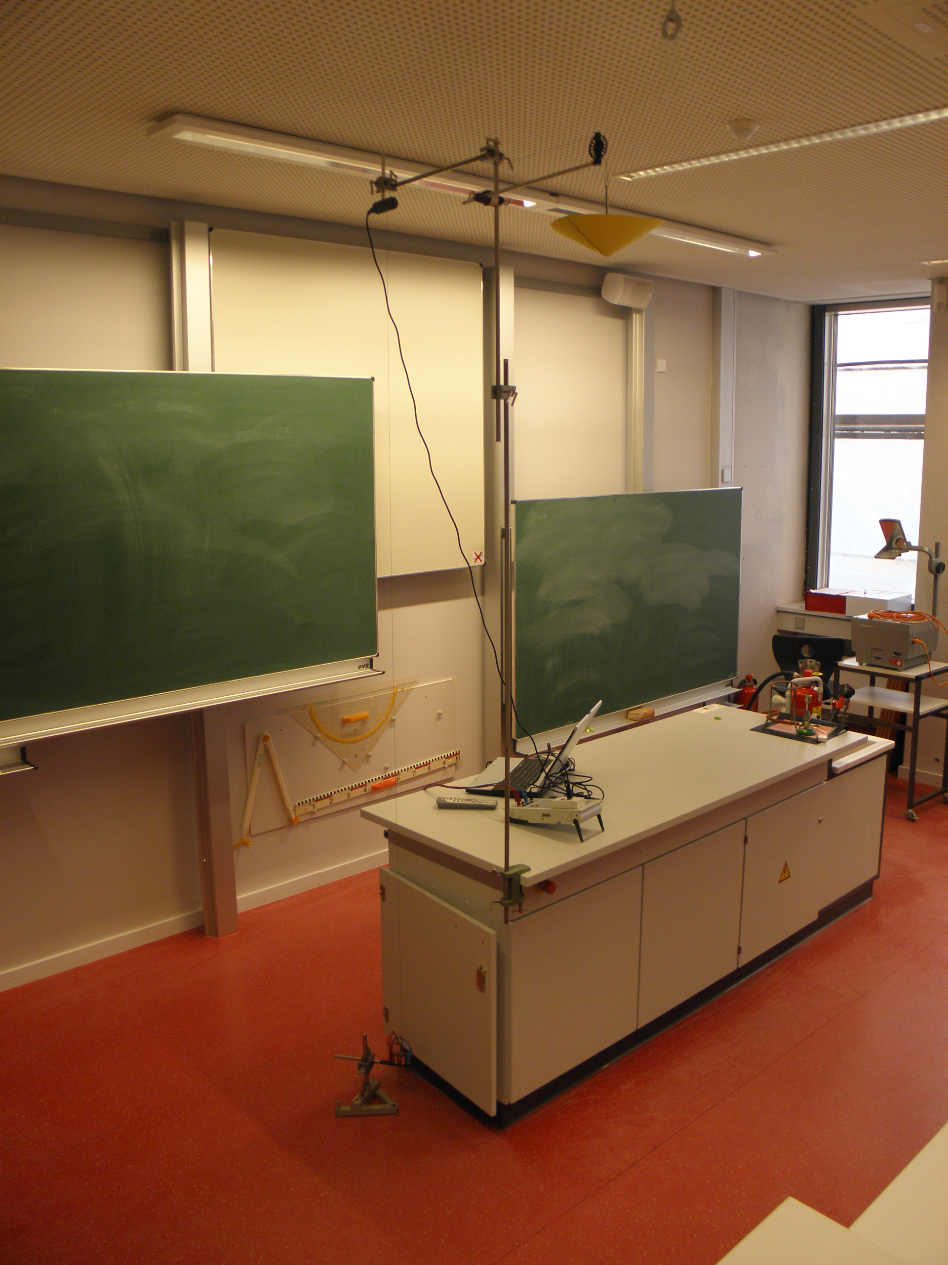
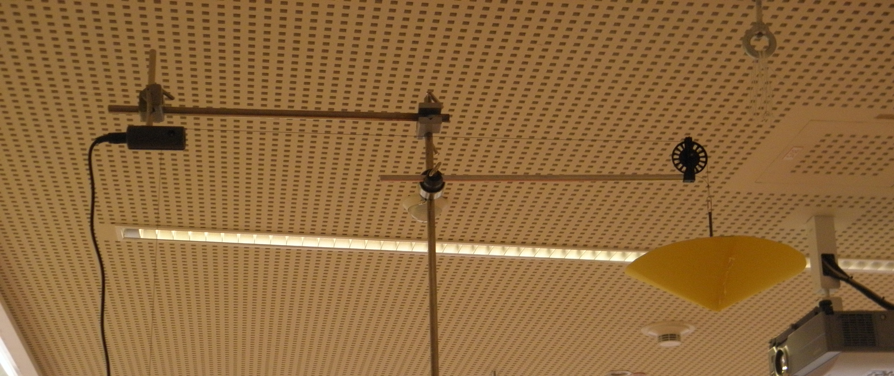
BMW
leichte Umlenkrolle
Fallkegel
umgelenkte Schnur, die am unteren Ende mit einem Nagel am E-Magnet hängt
Die entsprechende Cassy-Datei befindet sich in folgendem Ordner:
→ Fall-und Wurfbewegungen/Fallen in Luft

Aufbau zu Messwertaufnahme mit BMW wie folgt:
In den Papiertrichter wurde innenseitig ein Strohhalm eingeklebt. An diesem Strohhalm wird wiederum ein Faden befestigt, der über die leichte Umlenkrolle von Cassy und über den BMW läuft. Diesre Faden wird am anderen Ende mit einem kleinen Nagel als leichtes Gegengewicht beschwert. Die entsprechende Cassy-Datei ist so eingestellt, dass ein Elektromagnet beim Start der Messung den Nagel frei lässt und somit der Papiertrichter zu fallen beginnt.
Detail:

Eine etwas einfachere Möglichkeit der Messwertaufnahme besteht darin, mit Kaffeefiltern von Gastro-Kaffeemaschinen zu arbeiten. Diese sind relativ groß und kommen schnell in konstante Sinkgeschwindigkeit. Wenn man beispielsweise auf den Innenboden solch eines Filters ein Stück Reflektorfolie legt, kann die Bewegung mithilfe des Cassy-Lasersensors aufgenommen werden. Siehe hierzu dich nachstehende Abbildung.

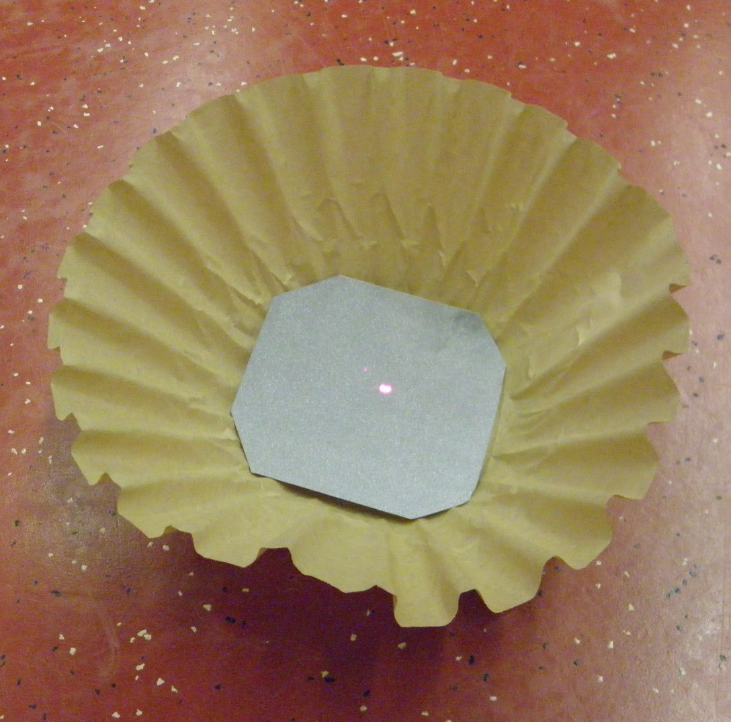
Die Schüler skizzieren den Verlauf des t-v-Diagramms in das vorgesehene Achsensystem.

Wichtig: Die SuS sollen direkt im Anschluss eigenständig die drei folgenden Aufgaben bearbeiten. Erst dann folgt eine Besprechung im Plenum über den Geschwindigkeitsverlauf auf Grundlage der bearbeiteten Aufgaben.

Lehrervortrag zur Luftwiderstandskraft:
Mit der vorbereiteten Präsentation: fallen_luft_vortrag) folgt ein kompakter Lehrervortrag.
Diese Präsentation wird den Schülern als Handout ausgegeben (dient auch zum Nachschlagen von c_{W}-Werten).
Die Präsentation kann von der Lehrkraft auch durch folgende Experimente begleitet werden (dies würde jedoch den Umfang für ein Schulstunde überschreiten):

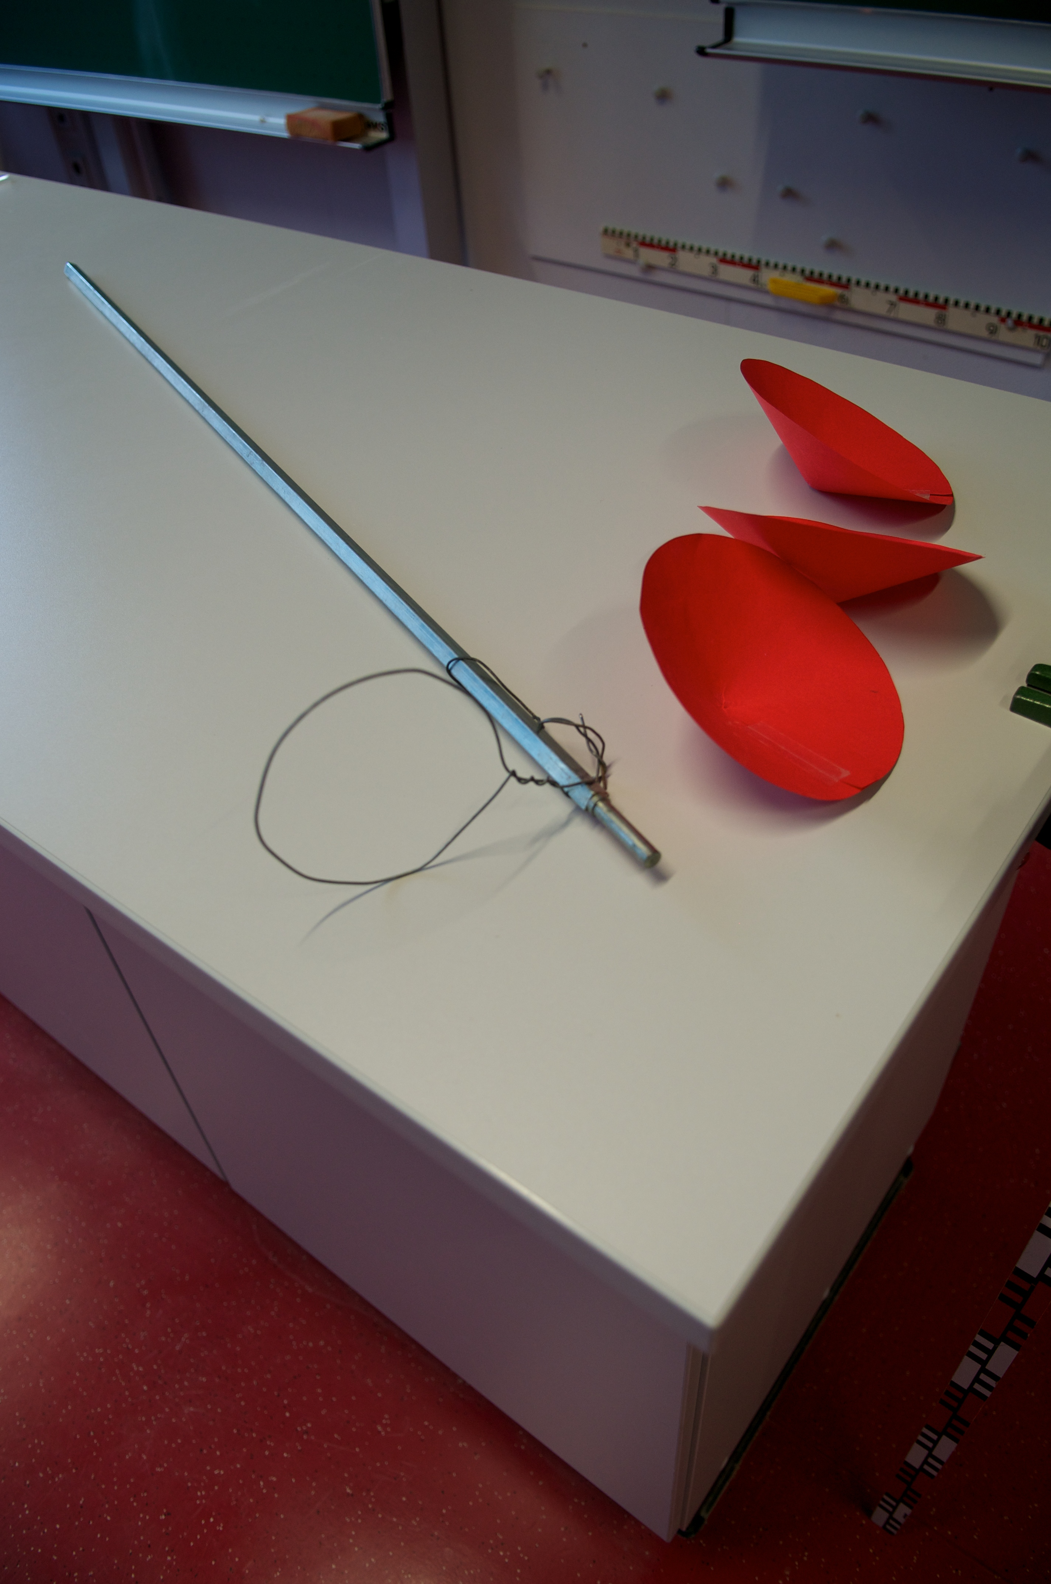
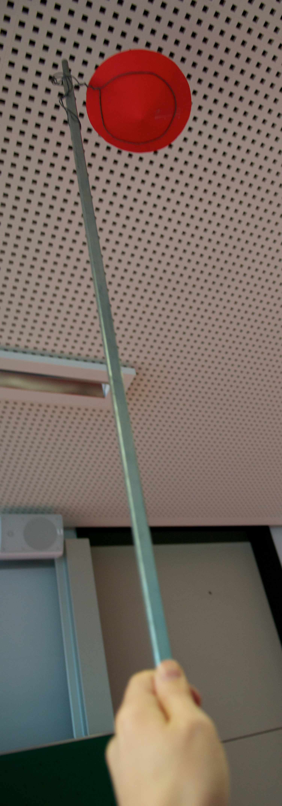
- Nachweis, dass Geschwindigkeit quadratisch eingeht (mehrere Papiertrichter ineinanderstecken, dadurch m erhöhen; Grenzgeschwindigkeit verdoppelt sich bei vierfacher Masse …). Hier kann man eine Drahtschleife an einer Stativstange befestigen, um die Fallkegel möglichst aus großer Höhe fallen zu lassen. Die Schlaufe wird dann einfach ruckartig nach unten weggezogen. Die Kegel fallen dann mit weniger trudeln.

- Proportionalität zur Stirnfläche mit sensiblem Kraftsensor und Fön.
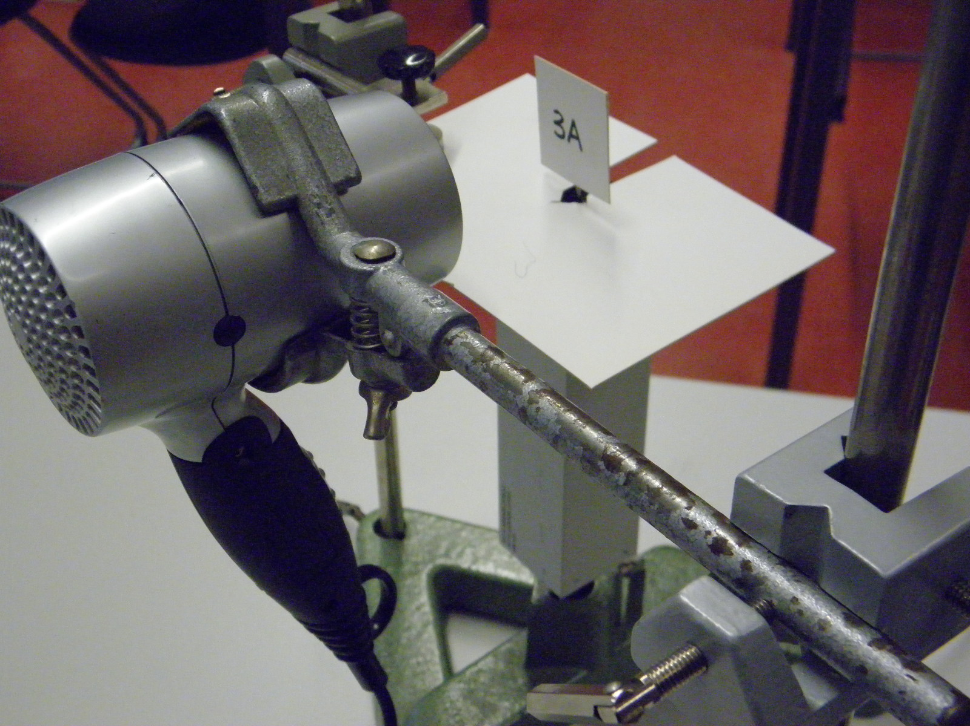
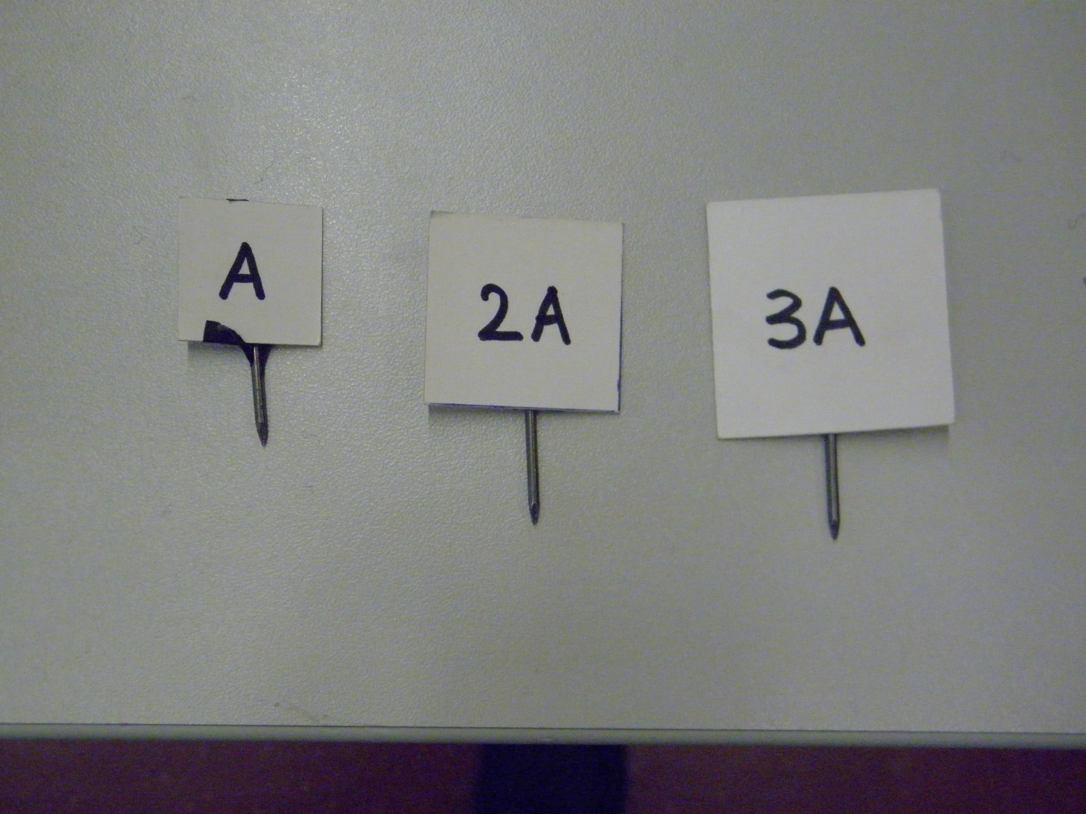

Übungsphase:
Es folgt eine Festigung des Gelernten durch Übungsaufgaben fallen_luft_3).
Diese können teilweise als Hausaufgabe gegeben werden oder im Klassenverband bearbeitet werden. Denkbar wäre auch ein Bearbeiten in Gruppen mit anschließender Präsentation (Dann müsste jede Gruppe im Nachhinein die von ihr bislang nicht bearbeiteten Aufgaben als Hausaufgabe anfertigen).

Lösungen der Aufgaben:

- Abmessen der beiden letzten Fallstrecken vor dem Aufkommen am Boden ergeben (mit Vergrößerungsfaktor 16,67) im Mittel = 37,5 cm. Mit der Stroboskopfrequenz von 11,5 Hz erhält man die Grenzgeschwindigkeit von ca. 4,3 m/s. Gleichsetzen von Gewichtskraft und Luftwiderstandskraft liefert dann den Widerstandsbeiwert von ca. 0,7.
- a) Mit einer geschätzten Querschnittsfläche des Springers von ca. 0,8 m² und dem c_{W}-Wert 0,78 ergibt sich
eine Luftwiderstandskraft von ca. 1200 N.
b) Mit einer geschätzten Querschnittsfläche des Schirms von ca. 25 m² und dem neuen c_{W}-Wert 1,33
erhöht sich die Luftwiderstandskraft kurz nach dem Öffnen circa um den Faktor 50.
c) Die resultierende Kraft und damit verbunden auch die Beschleunigung nehmen mit zunehmender Fallgeschwindigkeit ab, bis schließlich eine konstante Fallgeschwindigkeit von ca. 55 m/s erreicht wird. Nach Öffnen des Schirms nimmt die Luftwiderstandskraft stark zu und die Bewegung wird so lange abgebremst, bis wieder ein Gleichgewicht zwischen Luftwiderstandskraft und Gewichtskraft herrscht.
d)
t
v

- Modellbildung (Stunde 4 bzw. 5)

Die Schüler haben bereits zum „freien Fall“ und zum „senkrechten Wurf nach oben“ Modellbildung betrieben. Insofern ist hier keine ausführliche Anleitung mehr notwendig.
Es macht auch Sinn, diese Stunde im Computerraum durchzuführen, damit jeder der SuS selbstständig die Aufgaben mit dem Rechner bearbeiten kann.
Für die Aufgaben stehen gestufte Hilfen zur Verfügung. Diese liegen am Pult in den entsprechenden Umschlägen bereit.

Arbeitsblatt: fallen_luft_4 gestufte Hilfen unter gestufte_hilfen, die Dateien zur Tabellenkalkulation sind unter calc_dateien_modell zu finden.

Zu den Aufgaben:
- Die Hilfen führen über das Bewusstmachen der wirkenden Kräfte und der Zusammensetzung der resultierenden Kraft zur Beschleunigung beim Fallen in Luft. Aufgrund des Schwierigkeitsgrades wird hier lediglich das Bestätigen einer vorgegebenen Formel verlangt.
- Die Rechenschleife ist den SuS bereits bekannt. Schwierig wird hier sein, die komplizierte Beziehung zur Beschleunigung innerhalb der Rechenschleife zu verwenden. Die gestuften Hilfen leiten hierzu gezielt an. Im c)-Teil der Aufgabe soll dann die Stärke des modellierten t-v-Diagramms genutzt werden, indem die Auswirkung der Änderung einzelner Parameter direkt im Diagramm sichtbar wird. Zuvor sollen die Auswirkungen vermutet werden. Um eine gewisse Sicherung zu haben, sollen die Schüler einzelne Diagramme ausdrucken.

Zur Abrundung der gesamten Einheit kann von der Lehrkraft die Gesamtmodellierung des Sprungs genutzt werden, um das Zusammenspiel der Größen zu betrachten. Hier bietet sich vor allem das t-v-Diagramm an (dies wird hier ohne Schirmöffnung berechnet!). Damit wäre wieder ein Bezug zum Einstieg hergestellt; insgesamt jedoch mit einem (hoffentlich) wesentlich höheren Gesamtverständnis.
Datei siehe: modell_sprung_baumg

